Играем и память развиваем
Память – один из важнейших психологических процессов, с помощью которого ребенок познает окружающий мир. Чтобы ребенок успешно осваивал учебную деятельность, у него должны быть развиты к моменту поступления в школу все виды памяти.
Детская память характеризуется тем, что заучивание похожего материала стирает предыдущий. Поэтому, прежде чем приступить к изучению следующего учебного материала, сделайте перерыв или дайте возможность ребенку сменить деятельность.
Чтобы запомнить новый материал его лучше всего учить на ночь (таблицу умножения, стихотворение и т.д.).

Предлагаю несколько простых игр и упражнений на развитие памяти:

ОБРАЗНАЯ ПАМЯТЬ
Образ – это фундамент памяти. Мы мыслим и запоминаем не словами, не цифрами, а образами. Для хорошего запоминания любой информации, для понимания прочитанного и успешного пересказа, очень важно, чтобы был отработан навык: читаю/слышу слово – вижу у себя в голове образ. Только в этом случае достигается наибольшая эффективность в усвоении информации.
Инструкция: постарайтесь, как можно ярче в своем воображении представить слова, словосочетания и текст в виде образов (например, увидеть образ; услышать звуки; почувствовать тактильно; вкус; запах)

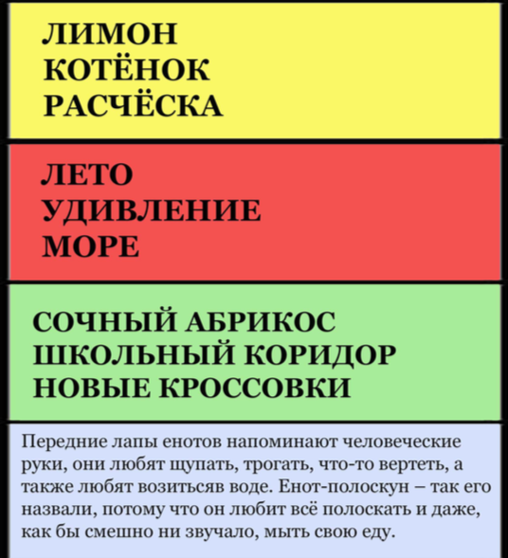
ЗРИТЕЛЬНАЯ ПАМЯТЬ
Зрительная память отвечает за эффективное запоминание и хранение визуальной информации. Помогает безошибочно списывать с доски, учебника, обеспечивает быстрое запоминание букв, закрепление образа слов, что важно для скорости и качества чтения. Помогает не терять строчку при чтении.
Инструкция: посмотри на предметы, выложенные из палочек. Постарайся запомнить и выложить точно такие же.
Взрослый закрывает выложенные предметы листом бумаги, открывает после того, как ребенок самостоятельно выложит то, что запомнил.
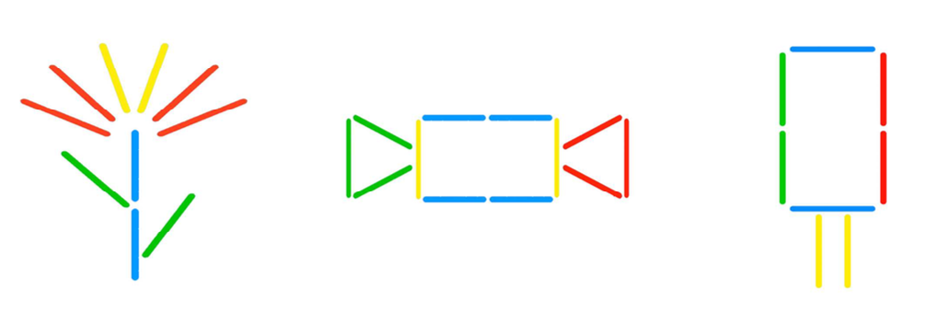
Инструкция: посмотрите на таблицу слева, заполните расположение и форму смайликов (можно вырезать любые фигуры). Взрослый закрывает листом бумаги таблицу слева, а ребенок на таблице справа выкладывает смайлики, которые запомнил.
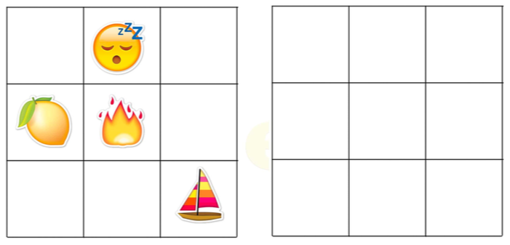
Ребенку предлагается рассмотреть картинку и запомнить все, что на ней изображено. Затем закрыть картинку листом бумаги и предложить ребенку вспомнить, что было на картинке, задавая вопросы.
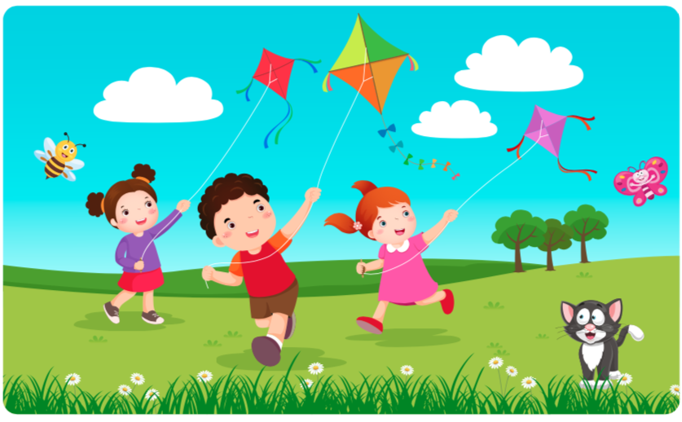
- Сколько ребят на картинке? Сколько мальчиков и сколько девочек?
- Есть ли облака на картинке? Если есть, то сколько их?
- Какое домашнее животное есть на картинке?
- Есть ли на картинке насекомые? Если да, то какие?
- Какое время года на картинке?
СЛУХОВАЯ ПАМЯТЬ
Слуховая память играет большую роль в успешном прохождении школьной программы. Большой объем информации объясняется именно на слух. Развитая слуховая память обеспечивает понимание прочитанного вслух текста и осмысленное запоминание.
«Пирамида слов»
Инструкция: Взрослый читает ребенку каждый ряд слов и просит тут же повторить. Сначала нужно повторить 2 слова, потом три и т.д. до 10 слов. Если ребенок ошибается, можно повторить последовательность еще раз.
Кот, попугай. Собака, жираф, змея. Слон, крокодил, мышь, заяц. Бегемот, орёл, кролик, зебра, кенгуру. Корова, обезьяна, воробей, ящерица, коза, лягушка. Лошадь, дельфин, страус, хомяк, медведь, белка, осел. Кит, голубь, тигр, осьминог, курица, морж, ёжик, стрекоза.

Инструкция : Взрослый называет ряд слов. Ребенок запоминает и называет только овощи.
Бутерброд, капуста, яблоко, яйцо, огурец, свёкла, апельсин, пирожное, морковь, пицца, мороженое, лук.

Инструкция: Взрослый называет ребенку группу слов. Ребенку нужно найти лишнее слово.
Самолет, ракета, летающая тарелка, самовар, вертолёт. Утро, вечер, зима, ночь, день. Небо, облака, солнце, звезды, море. Компьютер, учебник, чайник, холодильник, пылесос.

ЖЕЛАЮ УДАЧИ!

